天線場型方向圖測試報告

製造者 | 捷豹電波
收到樣品 | Feb.02,2024
開始測試日期 | Feb.02,2024
最終測試日期 | Feb.02,2024

深圳捷豹電波科技有限公司 深圳實驗室
广东省深圳市南山区西丽仙洞路33号天珑大厦14F
目錄
1. 測試頻率點 4
2. 測試地點 4
3. 測試設施和配置 5
4. 測量頻率最大增益 6
5. 測試座標設置 7
6. 測試結果 7

報告版本
版本 | 描述 | 發行日期
01 | 喇叭天線設計 | Feb.02,2024

測試頻率點
校正頻帶 (GHz) | 測試頻率點(GHz)
75-110 | 90
75-110 | 90.5
75-110 | 91
75-110 | 91.5
75-110 | 92
75-110 | 92.5
75-110 | 93
75-110 | 93.5
75-110 | 94
75-110 | 94.5
75-110 | 95

測試地點
測試地點
深圳捷豹電波科技有限公司 深圳實驗室
廣東省深圳市南山區西麗仙洞路33號天瓏大廈14F

測試條件 | 測試工程師 | 測試環境 （°C/ %） | 測試日期
輻射 | Ck Yang | 23-24 / 50-55 | Feb.02,2024

訊息：
暗室資訊
品牌名稱：NSI-700S-360
尺寸：5m*4m*3m
特點：球形近場/遠場室

測試設施和配置
NSI-700S-360 SNF 掃描
- 用於固定式毫米波天線的球形系統。
- 適合 10 GHz 以上的應用。
- 近場和遠場。
- 多軸高精度步進電機。
- 可以容納射頻轉換器模組。
- 探頭尖端半徑約為20英寸（500毫米）。
- 所有定位器都包含集成的射頻旋轉接頭，以最大限度地提高測試期間的相位穩定性。

4. 測量頻率最大增益
頻率點最大增益
Frequency(GHz) | Gain(dBi)
90 | 23.551
90.5 | 23.569
91 | 23.587
91.5 | 23.604
92 | 23.621
92.5 | 23.638
93 | 23.654
93.5 | 23.67
94 | 23.685
94.5 | 23.7
95 | 23.715

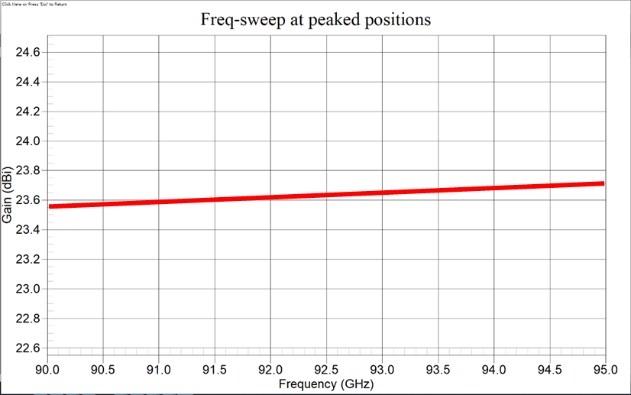

5. 測試座標設置

測試位置
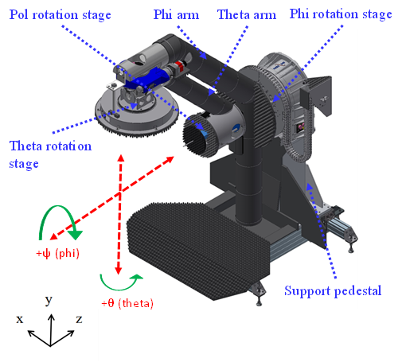
天線場型座標
注： 測試位置照片：請參考附錄中的測試照片

6. 測試結果
- 天線方向圖
(XZ plane) – Θ(0 -180)Φ(0) and Θ(0-180)Φ(180)
(YZ plane) – Θ(0 -180)Φ(90) and Θ(0-180)Φ(270)

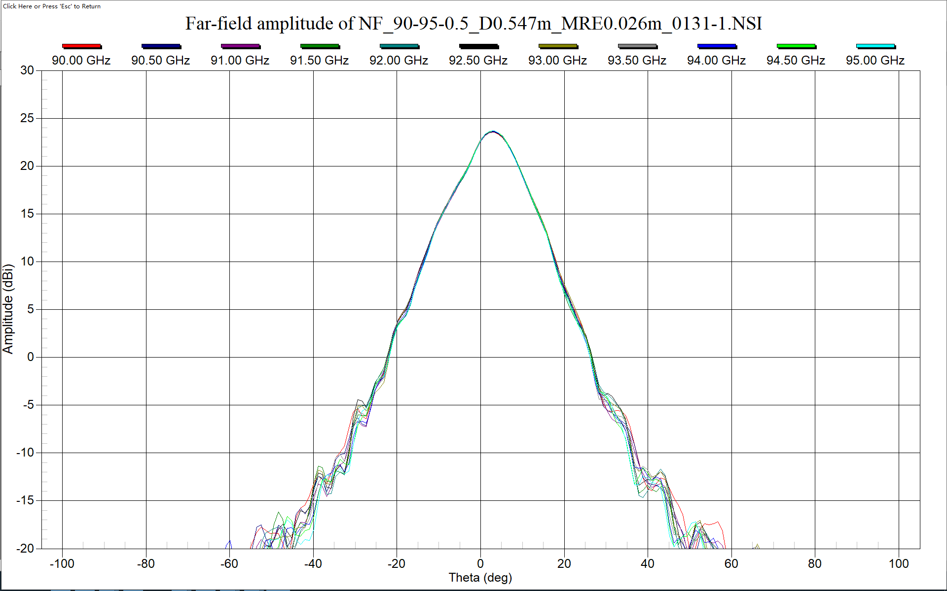

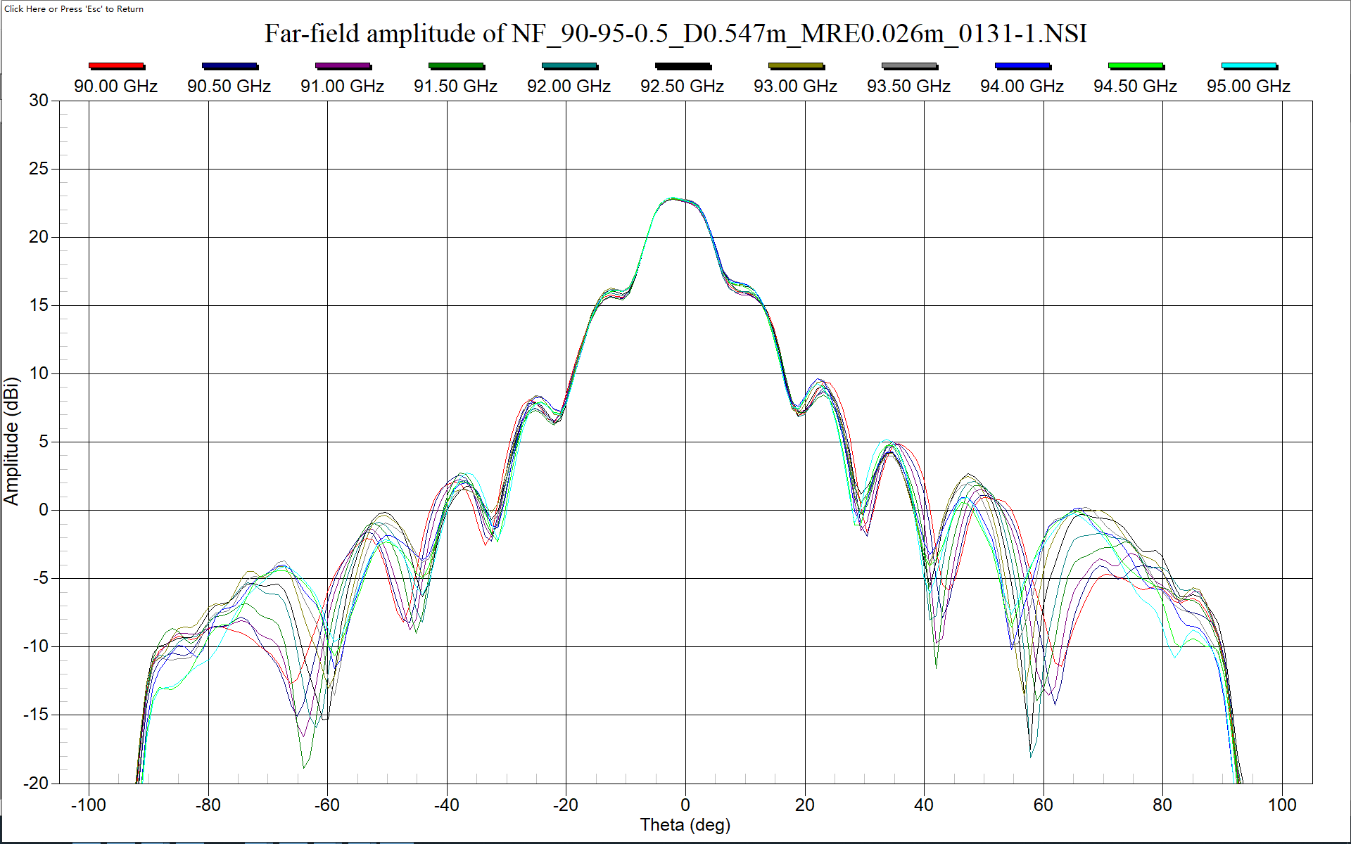

- 測試照片

